

**Рябичевский отдел**

**МБУК ВР «МЦБ» им М.В. Наумова**

**Обзор**

**Самые интересные книги**

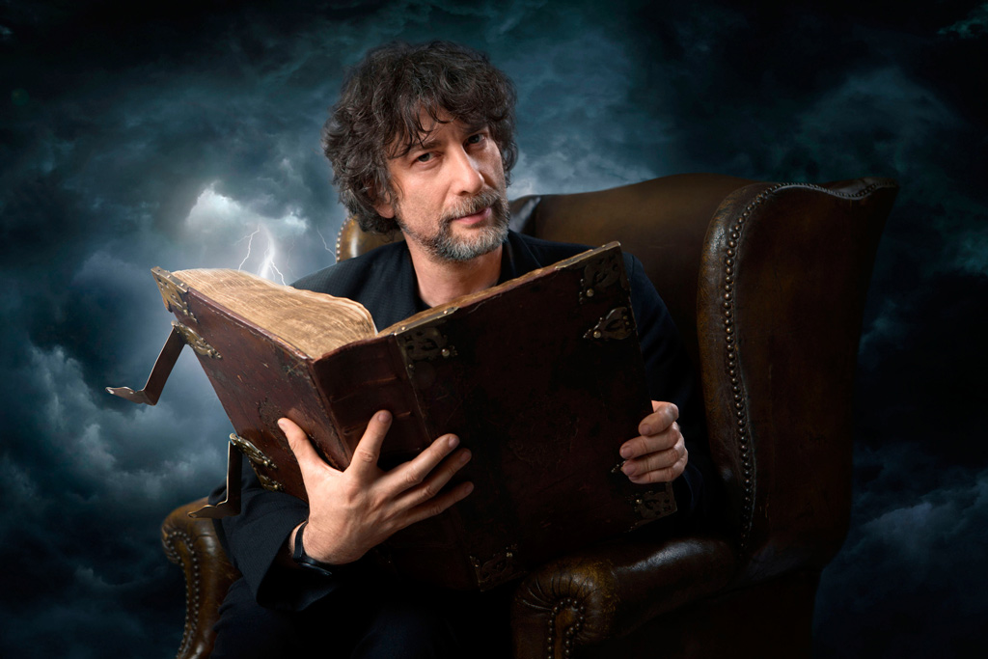

Составила:

библиотекарь II-й категории

Русская Э.Н.

**Рябичев,**

**август 2018год**

***Цель :****Развивать интерес к книге, воспитывать культуру чтения, развивать дух коллективизма.*

Дом, в котором нет книги, подобен телу, лишенному души.  
Автор: [Цицерон](https://infourok.ru/go.html?href=http%3A%2F%2Fmillionstatusov.ru%2Faut%2Ftsitseron.html)

Книги читай, однако помни — книга книгой, а своим мозгом двигай!  
Автор: [Горький Максим](https://infourok.ru/go.html?href=http%3A%2F%2Fmillionstatusov.ru%2Faut%2Fgorkii.html)

Любая книга — умный друг:   
Чуть утомит, она смолкает;   
Она безмолвно поучает,   
С ней назидателен досуг.  
Автор: [Лопе де Вега](https://infourok.ru/go.html?href=http%3A%2F%2Fmillionstatusov.ru%2Faut%2Flope.html)  
Ведущий: Дорогие друзья мы собрались с вами для того, чтобы поговорить о книгах, о том как много они дают нам, проверить , кто и как больше и лучше читает.

1.

В  библиотеке для ребят   
На полках книги в ряд стоят.   
Бери, читай и много знай,   
Но книгу ты не обижай.   
Она откроет мир большой,   
А если сделаешь больной   
Ты книжку – навсегда   
Страницы замолчат тогда.

2. Приходит книга в дом любой.  
Коснись её страниц,  
Заговорит она с тобой  
Про жизнь зверей и птиц.

Увидишь ты разливы рек,  
Услышишь конский топот  
Придут к тебе и Чук, и Гек,  
Тимур и дядя Стёпа.

Ей вьюга злая не страшна  
И не страшна распутица  
С тобой беседует она,  
Как умная попутчица.

Ну, а взгрустнется вдруг,  
Не огорчайся слишком:  
Как самый лучший верный друг  
Развеет скуку книжка.

3.

Мы дружны с печатным словом,   
Если б не было его,   
Ни о старом, ни о новом   
Мы не знали б ничего!   
  
Ты представь себе на миг,   
Как бы жили мы без книг?   
Что бы делал ученик,   
Если не было бы книг,   
Если б все исчезло разом,   
Что писалось для детей:   
От волшебных добрых сказок   
До веселых повестей?..   
  
Ты хотел развеять скуку,   
На вопрос найти ответ.   
Протянул за книжкой руку,   
А ее на полке нет!

Нет твоей любимой книжки -   
'Чипполино', например,   
И сбежали, как мальчишки,   
Робинзон и Гулливер.   
  
Нет, нельзя себе представить,   
Чтоб такой момент возник   
И тебя могли оставить   
Все герои детских книг.   
  
От бесстрашного Гавроша   
До Тимура и до Кроша -   
Сколько их, друзей ребят,   
Тех, что нам добра хотят!   
  
Книге смелой, книге честной,   
Пусть немного в ней страниц,   
В целом мире, как известно,   
Нет и не было границ.   
  
Ей открыты все дороги,   
И на всех материках   
Говорит она на многих   
Самых разных языках.   
  
И она в любые страны   
Через все века пройдет,   
Как великие романы   
'Тихий Дон' и 'Дон Кихот'!   
  
Слава нашей книге детской!   
Переплывшей все моря!   
И особенно советской -   
Начиная с Букваря!

**Ведущий:** Трудно представить, как бы мы жили без книг, без книг, которые помогали и жить и выжить и радоваться и смеяться. Они учили труду и уважению старших. Они помогали думать, размышлять, анализировать. Были советчиками и друзьями.... У каждого была своя «Настольная книга», которую перечитывали, читали на ночь.

*Слова Владимира Высоцкого пророческие:*

«Если путь прорубая отцовским мечом,

Ты солёные слёзы на ус намотал,

Если в жарком бою, ты узнал что почём

Значит нужные книги ты в детстве читал!»

Ведь нельзя жить и не знать для чего живёшь, чего хочешь, нельзя быть эгоистом и думать, что тебе все обязаны. Надо повзрослеть и подумать: а кто я, а что сделал я, и кому хорошо от того, что я есть....

Сейчас мы проведем небольшое соревнование,

Итак у нас две команды: "Гулливеры" и "Гномы" Нашу игру будут судить жюри.

1. этап. Ребята подготовили небольшие презентации о том , как и когда появилась книга. Посмотрите о оцените.

2 Этап: Пословицы и поговорки о чтении и книгах:( ребята выступают по очереди)

* Книга- зеркало жизни.
* Книга поможет в труде, выручит в беде.
* Кто много читает, тот много знает.
* Прочел новую книгу, встретился с другом.
* Хорошая книга - лучший друг.
* Книга мост в мир знаний.
* Золото добывают из земли, а знания из книг.
* С книгой поведешься - ума наберешься.
* С книгой жить - век не тужить.
* Книга- источник знаний.
* Хорошая книга- первый друг человека.
* Не красна книга письмом, а красна умом.
* Одна книга тысячу людей учит.
* Подведем итоги(жюри объявляют результаты)
* **3 этап**
* **Продолжите стихотворение:**
* А.С. Пушкин «Сказка о попе и работнике его Балде»  
  Жил-был поп,  
  Толоконный лоб...  
  (Пошёл поп по базару  
  Посмотреть кой-какого товару.)
* С.А. Есенин «Берёза»  
  Белая берёза  
  Под моим окном ...  
  (Принакрылась снегом,  
  Точно серебром.)
* А.С. Пушкин «Уж небо осенью дышало...»  
  Уж небо осенью дышало,  
  Уж реже солнышко блистало...  
  (Короче становился день,  
  Лесов таинственная сень  
  С печальным шумом обнажилась)
* С.Я. Маршак «Вот какой рассеянный»  
  Жил человек рассеянный  
  На улице Бассейной.  
  Сел он утром на кровать...  
  (Стал рубашку надевать,  
  В рукава просунул руки –  
  Оказалось, это брюки.)
* Н.А. Некрасов «Крестьянские дети».  
  Однажды, в студеную зимнюю пору  
  Я из лесу вышел...  
  (Был сильный мороз.  
  Гляжу, поднимается медленно в гору  
  Лошадка, везущая хворосту воз.)
* К.И. Чуковский «Тараканище».  
  Ехали медведи  
  На велосипеде.  
  А за ними кот...  
  (Задом наперёд.  
  А за ним комарики  
  На воздушном шарике.)

**4 этап: УЗНАЙ ГЕРОЯ».**

* то было тогда, когда на наших окнах цвели красивые розы. Мы жили дружно, но однажды мне в глаз попал осколок зеркала, и я стал видеть всё злым и безобразным. (Кай, .Г.-Х. Андерсен «Снежная королева»)
* Однажды мне пришлось воспитывать одного мальчика. Он был такой невоспитанный. Он сидел, подогнув под себя ногу. Кофе он пил прямо из кофейника. В вазу с вареньем залезал прямо руками. Конечно, я запретила ему так себя вести. И к тому же этот мальчик не умел считать. В чернильницу он залез носом и поставил в тетради кляксу. Пришлось его наказать. (Малъвина, А. Толстой «Золотой ключик»)
* Я очень хотел, чтобы мне подарили собаку – настоящего друга. А родители были против. Но однажды у меня всё-таки появился друг: в меру упитанный мужчина в самом расцвете сил, он любит варенье, плюшки, живёт на крыше. (Малыш, А. Линдгрен «Малыш и Карлсон»)
* С моим названным братом случилась беда. Чтобы спасти его, мне пришлось пройти длинный путь. По дороге я встретила, мудрую женщину, учёного ворона, принца, маленькую разбойницу, и все они помогали мне. Мне было трудно, иногда даже угрожала опасность, но я нашло своего брата. (Герда, Г.-Х. Андерсен «Снежная королева»)
* Сначала я жил на мельнице без хлопот. Затем мне пришлось помогать молодому хозяину: ловить кроликов и преподносить их в дар королю от маркиза Карабаса. Я устроил так, чтобы молодой хозяин женился на принцессе. Ох, и трудно же было перехитрить людоеда! (Кот в сапогах, Ш. Перро «Кот в сапогах».)
* Я рос десять или одиннадцать лет вместе с волчатами. Назвали меня Лягушонком. Когда я вырос, то вместе со своими друзьями Багирой, Каа,  
  Балу сражался с рыжими собаками, пчёлами, бандерлогами. Но главный мой враг – Шер-Хан. Его я мог победить при помощи огненного цветка. (Маугли, Р. Киплинг «Маугли»)
* **5 этап: Отгадать сказку по рисунку:**
* Отгадать, к какой сказке нарисован рисунок (показываются детские работы)   (1 рисунок – 1 балл)
* **6 этап: расскажи о своей книге ( члены команд рассказывают о прочитанных книгах)**
* библиотекарь: лучший читатель нашей библиотеки.- конкурс читательских формуляров
* Песня в исполнении ребят
* **БИБЛИОТЕЧНАЯ ПЕСНЯ**
* **Автор: Т.В. БОКОВА**
* Если мечтаешь найти чудеса,  
  В сказку попасть ненароком,  
  Вовсе не надо бродить по лесам  
  И колесить по дорогам.
* **Припев:**
* Есть по соседству библиотека!
* В ней лекарства, словно в аптеке,  
  От коварства, глупости, лени  
  Лечат книги без промедлений.
* Есть по соседству библиотека  
  В ней все средства для человека,  
  Чтобы умным стать и великим...  
  Пусть всегда да здравствуют книги!
* В залах рядами стоят стеллажи,  
  Тысячи книжек на полках.  
  Каждый здесь что-то найдет для души,  
  Лишь заглянув ненадолго.
* **Припев**
* Мир приключений и царство идей,  
  Знаний источник и смеха:  
  И для детей, и для взрослых людей  
  – Все это – библиотека!
* **Припев**
* Очень важно для человека  
  Знать дорогу в библиотеку.  
  Протяните к знаниям руку,  
  Выбирайте книгу, как друга.
* **Припев**